číslo
299
listopad
2017
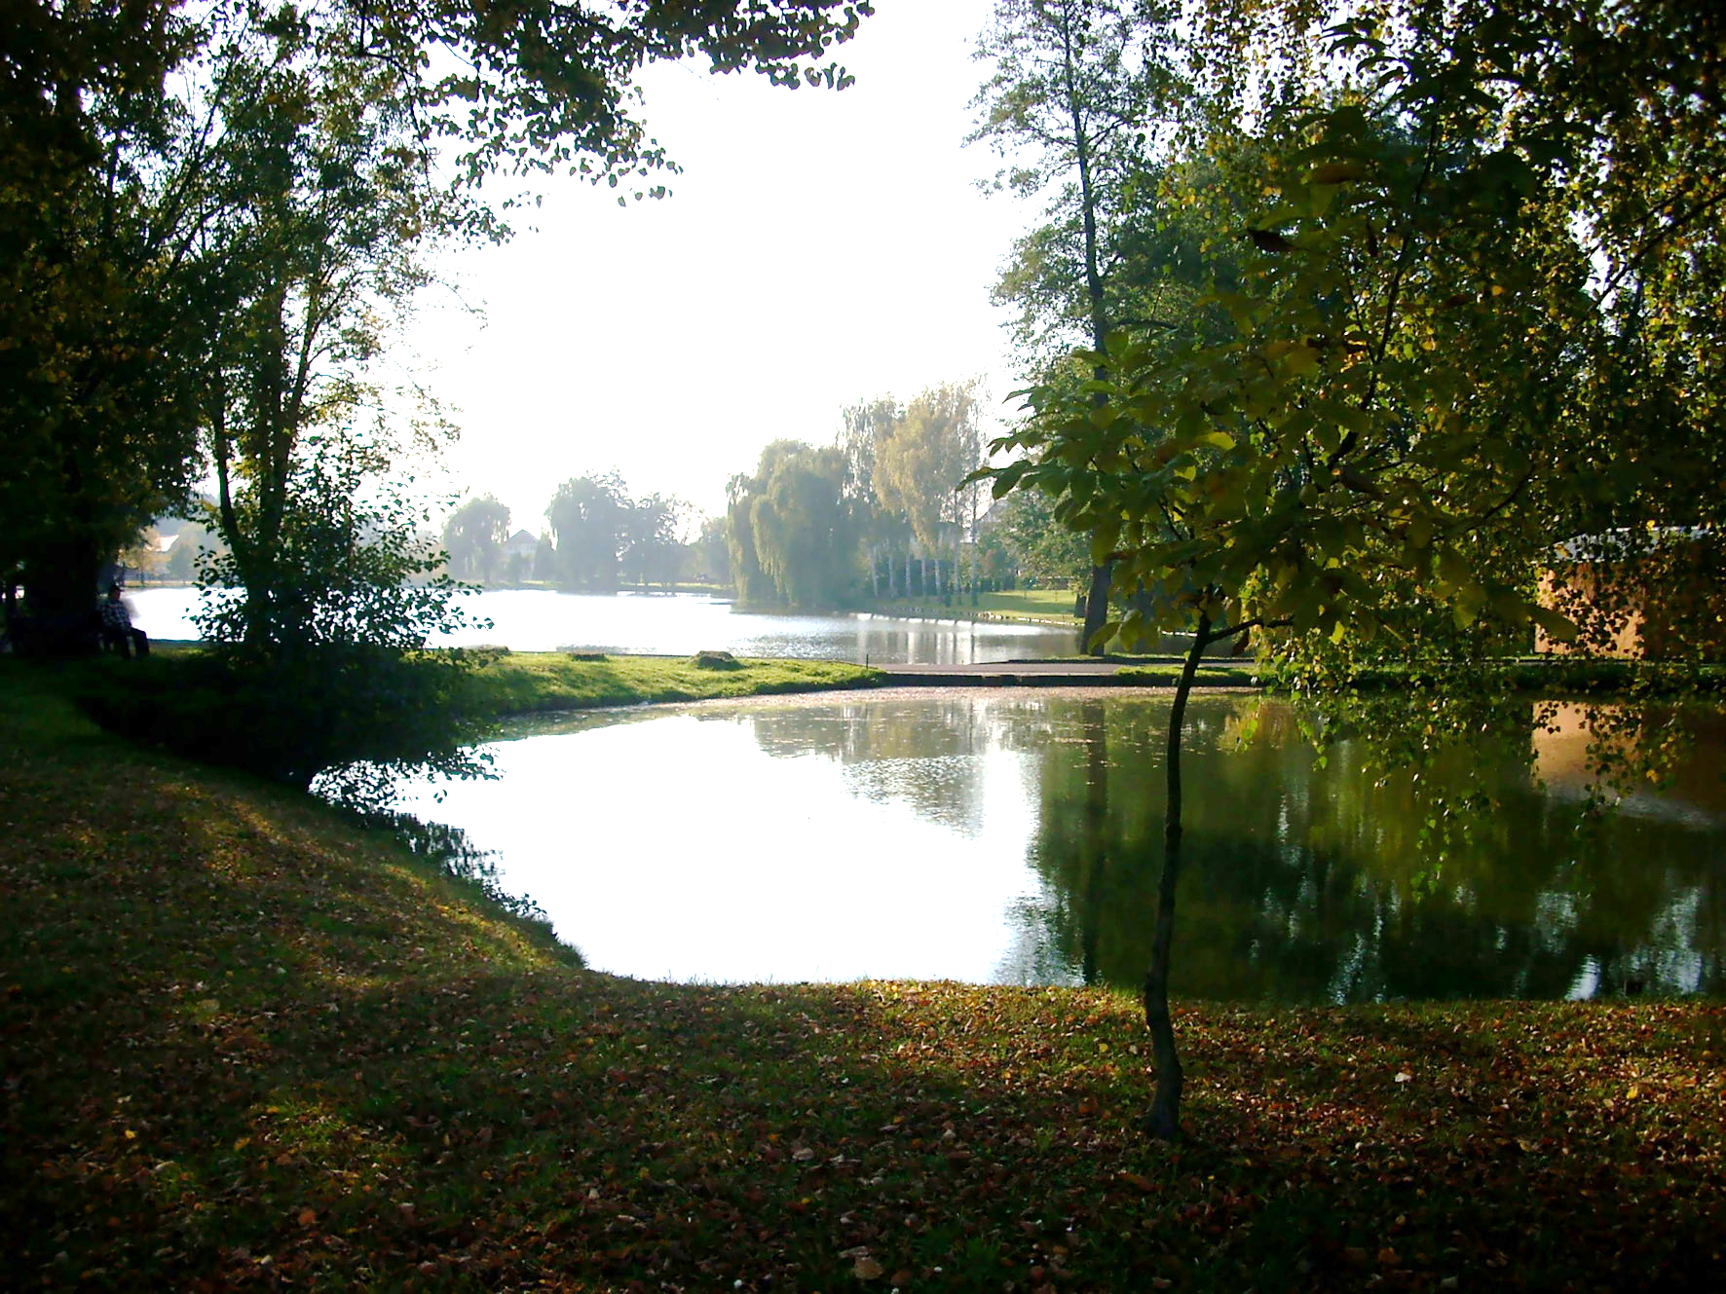

Vážení spoluobčané,
rok se neúprosně blíží ke svému závěru, což nám dokazují holé větve stromů a nízké teploty venku. Říjen sice začal pěkným počasím, ale hned poté se ochladilo a přišly také srážky. V polovině měsíce jsme se konečně dočkali Babího léta se sluníčkem a teplotami nad dvacet stupňů. V závěrečné dekádě se teploty opět pohybovaly okolo desíti stupňů, přišel déšť a silný vítr, naštěstí bez větších škod.
V úvodu měsíce se pustili rybáři do sečení „rákosí“ na Špakovském rybníku. Po několika brigádách bylo vyvezeno téměř 20 kontejnerů zeleně a rybník získává svoji bývalou tvář. Po napuštění se zjistilo, že baštování je v některých místech nízké a zhotovitel byl vyzván k nápravě. V říjnu se dokončily poslední práce na obecních bytech, proběhlo výběrové řízení na budoucí nájemníky. Ve středu 18. října byli na prohlídku pozváni starostové okolních obcí a bytový dům byl požehnán otcem Vojtěchem. Koncem měsíce se začaly práce na prodloužení vodovodu na ulici Bolatické. Uskutečnilo se další zasedání obecního zastupitelstva a rady.
V říjnu proběhly volby do Poslanecké sněmovny parlamentu ČR. Podle předběžných odhadů jasně zvítězilo hnutí ANO. V naší obci tradičně uspěla KDU – ČSL, která se však tentokrát musela smířit s druhým místem. Věřme, že nové vedení státu bude konečně rozumné a povede zemi k prosperitě.
Letošní říjen byl nesmírně bohatý na kulturní a společenské akce. V krásném nedělním odpoledni 1. října se konalo putování po bohuslavických kapličkách a křížích.
První pátek proběhl v kulturním domě další Bohuslavický kvíz. Následujícího dne jsme v obřadní síni slavnostně přivítali 16 nových občánků Bohuslavic. Děkuji dětem a paním učitelkám z mateřské školy za přípravu programu. V neděli pak mohli příznivci chrámové hudby navštívit další koncert sborů. Tentokrát se, opět bez naší účasti, konal v Hati.
Na letošní Bohuslavický krmáš, svátek Sv. Hedviky připadly hlavní oslavy 270. let vysvěcení kostela Nejsvětější Trojice. V pátek 13. října se konal v kostele koncert Petra Bendeho, který navštívilo více než 300 lidí. V sobotu se konalo požehnání nového hřiště v areálu SK se sportovními soutěžemi a posezením.

Zpravodaj
obce

BOHUSLAVICE
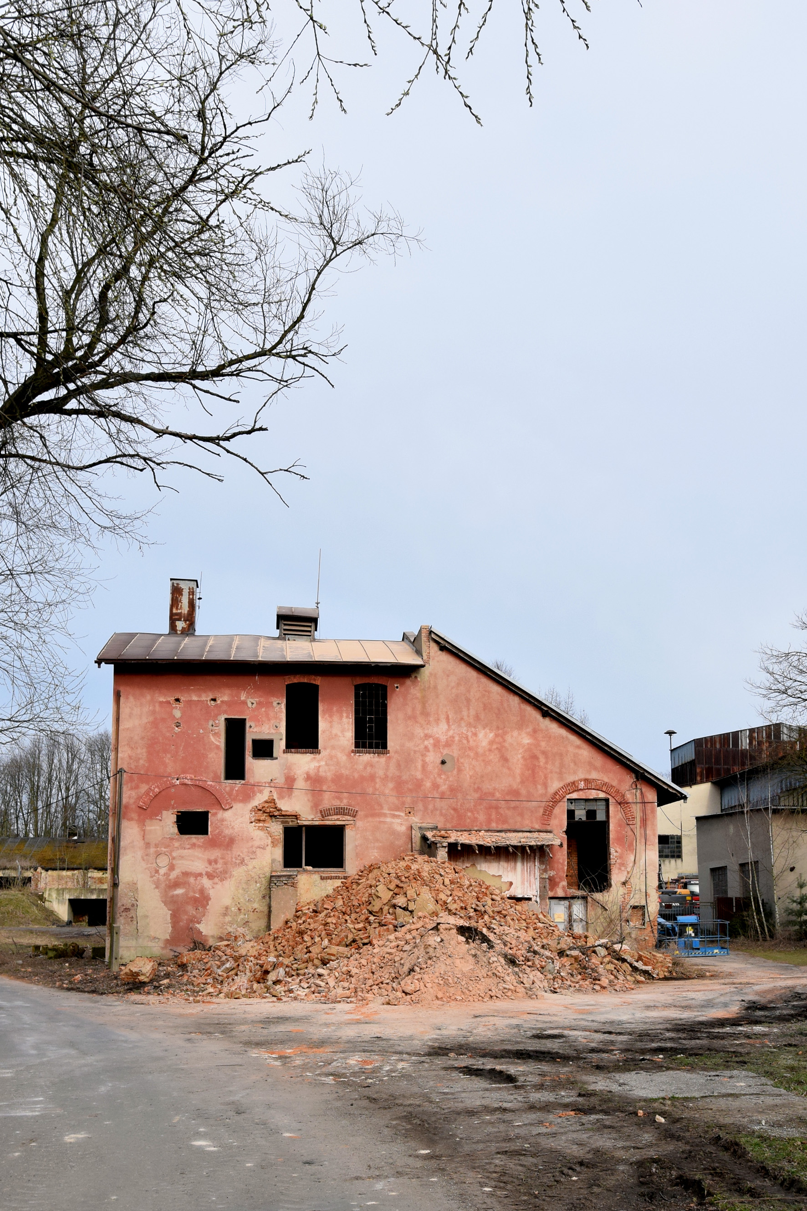

Vše bylo zakončeno slavnostní mší v neděli, po které bylo pro farníky připraveno občerstvení a mohli si zakoupit upomínkové předměty. Celé tři dny bylo nádherné počasí, které jako by říkalo „Bohuslavice! Bylo Vám odpuštěno“. Příprava oslav zabrala mnoho času a úsilí, za které všem organizátorům děkuji. V pondělí a úterý po krmáši hostoval za kulturním domem cirkus Berousek. Na státní svátek „Den vzniku samostatného Československa“ jsme byli zvyklí na tradiční rybolov, ten se letos kvůli revitalizaci Špakovského rybníka nekonal.
1. listopadu si připomeneme slavnost Všech svatých a zavzpomínáme na blízké zemřelé.
V pátek 3. listopadu pořádají hasiči pro svoje členy a hosty v kulturním domě vyhodnocení činnosti za letošní rok. O týden později 10. 11. 2017 zve ZŠ a MŠ děti a rodiče na Uspávání broučků a vítání sv. Martina od 16.00 hod. před školou. V 17.00 pak od školy vyjde lampionový průvod.
Bohuslavický oříšek připravil na pátek 10. 11. 2017 v KD Svatomartinskou zábavu.
Po roce se v našem sále opět uskuteční vyhodnocení Noční hlučínské hasičské ligy – NHHL. Slavnostní akce hasičů Hlučínska se bude konat v sobotu 25.11. 2017 a doufám, že se tentokrát obejde bez škod na majetku obce.
Klub bohuslavských perníkářů zve na výstavu „Kouzlo a vůně perníku - Hračky z perníku“, která bude první prosincový víkend. Součástí programu výstavy bude slavnostní rozsvěcení Vánočního stromu.
Přeju nám veselou mysl do chladných dnů podzimu.
Mgr. Pavel Dominik, starosta

Mgr. Pavel Dominik, starosta

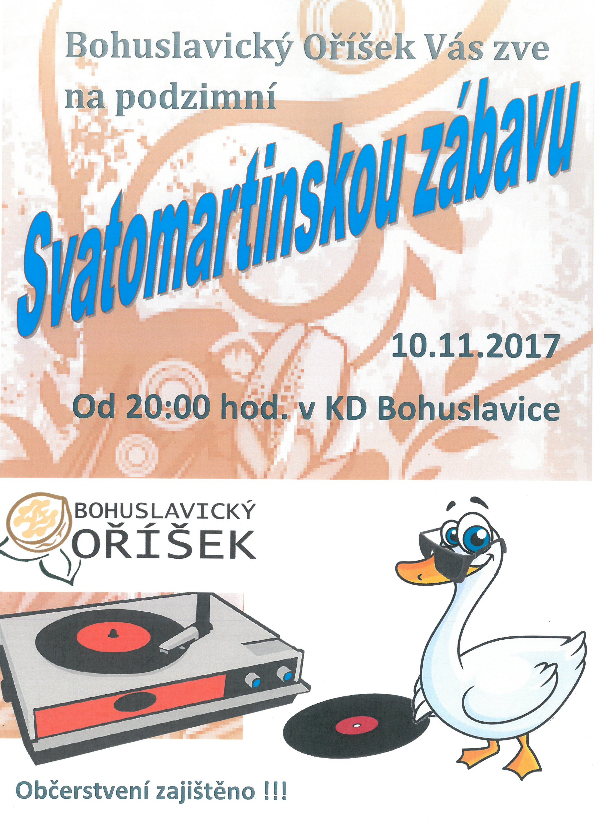

Z jednání rady obce Bohuslavice 2017.
34. zasedání rady obce Bohuslavice, středa 11. 10. 2017.

Rada obce Bohuslavice mimo jiné vzala na vědomí:
Žádosti o obecní byty v domě č. p. 235.
Další informace o povinnosti zápisu do Centrálního registru oznámení.
Hospodaření a plnění rozpočtu za 01 - 09/2017. Výběr daní za I - IX. 2017.
Informaci o přípravě rozpočtu na rok 2018.
Návrh Rozpočtového opatření č. 5/2017.
Informaci o možnosti finančního příspěvku na činnost ordinace praktického lékaře v Bohuslavicích.
Informaci o likvidaci zeleně ve Špakovském rybníku, reklamaci části plůtku a návrh na zakoupení loďky.
Slavnostní vysvěcení obecních bytů v domě č. p. 235 s prohlídkou hostů.
Informace o investičních akcích pro zbývající část roku 2017. Zpevnění povrchu a prodloužení vodovodního řadu na ulici Bolatické.
Prodej parcely p. č. 2356 v k. ú. Bohuslavice u Hlučína.
Vypracování GP na parcely pod chodníky, návrh OZ na podání žádosti o bezúplatný převod z MSK na obec Bohuslavice.
Výroční zprávu ZŠ a MŠ Bohuslavice za rok 2017.
Kalkulaci kurzů Aj pro rok 2018.
Informaci o odstranění nelegálně umístěných plakátu na plotu u hřiště SK.

Mimo jiné schválila:
Výši nájemného a smlouvu o nájmu obecních bytů v domě č. p. 235 včetně příloh.
Smlouvu o zřízení věcného břemene IP-12-8019973/VB002 (Trösterová).
Smlouvu o zřízení věcného břemene IP-12-8019824/VB002 (Kocurová).
Smlouvu o uzavření budoucí smlouvy o zřízení věcného břemene a smlouvu o právu provést stavbu č. IP-12-8020902/VB002 (Birtek).
Ukončení nájmu nebytových prostor v domě č. p. 482 (Chříbek).
Dotaci Římskokatolické farnosti Bohuslavice na částečnou úhradu koncertu při příležitosti oslav 270. výročí vysvěcení kostela Nejsvětější trojice v Bohuslavicích ve výši 49 000,- Kč.
Vypracování studie na rekonstrukci veřejného osvětlení v obci Bohuslavice firmou ČEZ ESCO.
Opravu obecního automobilu VW Transporter T5 a nabídku firmy Auto Freisler.
Financování 2 představení Cirkusu Berousek za cenu 6000,- Kč pro děti do 15 let.

Mgr. Pavel Dominik, starosta

Usnesení z 20. zasedání Zastupitelstva obce Bohuslavice,
konaného dne 19. 10. 2017 od 18:00 hodin v obřadní síni
Obecního domu Bohuslavice.

Návrhová komise ve složení: Bc. Andrea Matýsková, Radek Kotzur a Jan Manusch konstatuje, že na dnešním 20. zasedání obecního zastupitelstva je přítomno 13 členů obecního zastupitelstva.
Omluveni: Prof. RNDr. Radek Kučera, Ph.D., Antonín Štefek
Ověřovateli zápisu a usnesení byli zvoleni Daniel Buhla, Robert Lasák. Obecní zastupitelstvo je usnášeníschopné.
Zapisovatelka: Karla Krupová

Zastupitelstvo obce Bohuslavice:

usnesením č. 20/1 a) schválilo:
Bc. Andreu Matýskovou, Jana Manusche a Radka Kotzura za členy návrhové komise, Roberta Lasáka a Daniela Buhlu za ověřovatele zápisu z 20. zasedání zastupitelstva obce Bohuslavice.

usnesením č. 20/1 b) schválilo:
Program 20. zasedání zastupitelstva obce Bohuslavice.

usnesením č. 20/1 c) schválilo:
Hospodaření obce za období I. – IX. 2017. Celkové příjmy za 01-09/2017 činily 22.137.794,62 Kč. Financování - přenesená daňová povinnost DPH 1.412.138,65 Kč, zůstatek z roku 2016 ve výši 6.410.999,45 Kč a splátka úvěru ve výši – 750 000,- Kč. Celkové příjmy vč. financování za 01-09/2017 činily 29.210.932,72 Kč. Celkové výdaje za 01-09 /2017 činily 28.086.983 Kč. Peněžní zůstatek k 31. 9. 2017 byl ve výši 1.123949,72 Kč, z této částky činil zůstatek na běžném účtu 841.976,89 Kč a na účtu u ČNB 281.972,83 Kč.

usnesením č. 20/1 d) schválilo:
Záměr uzavřít smlouvu o možnosti kontokorentního úvěru u České spořitelny a. s. dle indikativní nabídky, která je přílohou 2 c.

usnesením č. 20/1 e) schválilo:
Rozpočtové opatření č. 5/2017 bez výhrad.

usnesením č. 20/1 f) schválilo:
Podání žádosti na SSMSK p. o. Opava o bezúplatný převod části parcely p. č. 2179/42 v k. ú. Bohuslavice u Hlučína (parcela pod chodníky) do majetku obce Bohuslavice.

usnesením č. 20/1 g) schválilo:
Přijetí pozemku parc. č. 1701/9 a 1701/10 v k. ú. Bohuslavice u Hlučína jako daru od paní Anežky Šebestíkové.

Zastupitelstvo obce Bohuslavice bere na vědomí:
Kontrolu usnesení. Na posledním zasedání OZ nebylo uloženo ukládací usnesení.
- Informaci o příjmu daní za období 01–09/2017.
- Informaci o přípravě rozpočtu obce Bohuslavice na rok 2018 včetně přípravy návrhu investic, oprav a nákup techniky v roce 2018.
- Možnost podání žádosti o individuální dotaci pro rok 2018.
- Informaci o přísedícím okresního soudu.
- Přípravu smlouvy s Českou poštou a. s. na službu Pošta partner.
- Informace o investicích opravách a nákupech majetku v roce 2017 a plán zbývající období 2017.
- Vyhlášení záměru prodeje obecní parcely 2415/2.
- Informace o parcele 576/4 KD.
- Výroční zprávu o činnosti ZŠ a MŠ Bohuslavice za rok 2017.
- Informace o kulturních akcích.
- Informace z jednání rady obce.

Ověřovatelé usnesení:
Daniel Buhla Robert Lasák
Mgr. Pavel Dominik, starosta Bc. Andrea Matýsková, místostarostka
V Bohuslavicích dne 19. 10. 2017

Další informace

Obecní byty
V měsíci říjnu bylo vypsáno výběrové řízení na nájemce nově budovaných obecních bytů. Ty si mohli zájemci prohlédnou již koncem září v rámci dne otevřených dveří. Na obecní úřad přišly žádosti od 11 zájemců. Jedna byla podána po termínu a byla vyřazena. Zbylých 10 žádostí bylo hodnoceno sedmičlennou výběrovou komisí podle předem daných kritérií. Ty nebyly dodrženy čtyř žádostí. Zbývajících šest žádostí bylo jednotlivými členy komise vyhodnoceno a vytvořeno pořadí žadatelů. K nastěhování budou byty připraveny v průběhu listopadu po kolaudaci stavby.
Mgr. Pavel Dominik, starosta

Dotace spolkům na rok 2018
V rámci přípravy rozpočtu obce Bohuslavice na rok 2018 budou projednány žádosti o individuální dotace na činnost na rok 2018. O poskytnutí dotace do 50 000,- Kč rozhoduje podle §102 odst. 3), zákona č. 128/2000 Sb. rada obce. O poskytnutí dotace nad 50 000,- Kč rozhoduje podle § 85 písm. c) zákona č. 128/2000 Sb. zastupitelstvo obce. Dotace bude poskytnuta zejména na základě kritérií schválených zastupitelstvem obce Bohuslavice usnesením č.12/9 i) ze dne 15. 12. 2012 na akce a výdaje, které organizace nemůže finančně pokrýt z vlastních příjmů. Formulář žádosti je dostupný na webových stránkách obce nebo si ho můžete vyzvednout na obecním úřadě. Vyplněnou žádost doručte na obecní úřad Bohuslavice do 30. 11. 2017 v listinné podobě nebo elektronicky na adresu obec@bohuslavice.eu.
Mgr. Pavel Dominik, starosta

Výsledky voleb do Poslanecké sněmovny parlamentu ČR v obci Bohuslavice, konaných ve dnech 20. a 21. 10. 2017
Volební účast : 65,80%
Počet zapsaných voličů | 1380
Počet voličů, kterým byly vydány úřední obálky | 908
Počet odevzdaných úředních obálek | 908
Počet platných hlasů celkem | 905
Název volební strany, která získala alespoň 1 platný hlas | Počet platných hlasů pro volební stranu
Volební strana č. 21 „ANO 2011“ | 349
Volební strana č. 24 „KDU-ČSL“ | 141
Volební strana č. 29 „Svoboda a přímá demokracie-Tomio Okamura“ | 106
Volební strana č. 15 „Česká pirátská strana“ | 82
Volební strana č. 1 „Občanská demokratická strana“ | 48
Volební strana č. 4 „Česká strana sociálně demokratická“ | 48
Volební strana č. 20 „TOP 09“ | 47
Volební strana č. 8 „Komunistická strana Čech a Moravy“ | 32
Volební strana č. 7 „Starostové a nezávislí“ | 20
Volební strana č. 12 „Strana svobodných občanů“ | 9
Volební strana č. 10 „ROZUMNÍ-stop migraci a diktátu EU ………….“ | 6
Volební strana č. 9 „Strana zelených“ | 3
Volební strana č. 2 „Řád národa-Vlastenecká unie“ | 3
Volební strana č. 26 „Realisté“ | 3
Volební strana č. 30 „ Strana Práv Občanů“ | 2
Volební strana č. 14 „Občanská demokratická aliance“ | 2
Volební strana č. 19 „Referendum o Evropské unii“ | 1
Volební strana č. 13„Blok proti islamizaci-Obrana domova“ | 1
Volební strana č. 27 „SPORTOVCI“ | 1
Volební strana č. 3 „Cesta odpovědné společnosti“ | 1

Bioodpad
Již třetím rokem máme možnost celoročně odvážet rostlinný biologický odpad do kontejnerů. V létě nebývají problémy a jsem rád, že tuto možnost využíváte. Bohužel v zimním období, snad pod rouškou tmy se občas stává, že se nějaký občan „splete“ a vysype do kontejneru obsah uhláku (kolkasle) či jiný naprosto nerozložitelný odpad, který patří do popelnic. V říjnu jsem udělal pokus. Po stesku několika občanů, že okolo kontejnerů je nepořádek jsem zakoupil rýžové metly a lopaty, které měly sloužit všem. Na stanovišti u Kafarně vydrželo toto nářadí celou jednu noc. Protože někteří neměli možnost vzhledem ke krátké životnosti vidět toto nářadí na vlastní oči, podívejte se alespoň na fotce. Přeju novému chudobnému majiteli, ať mu slouží k užitku.
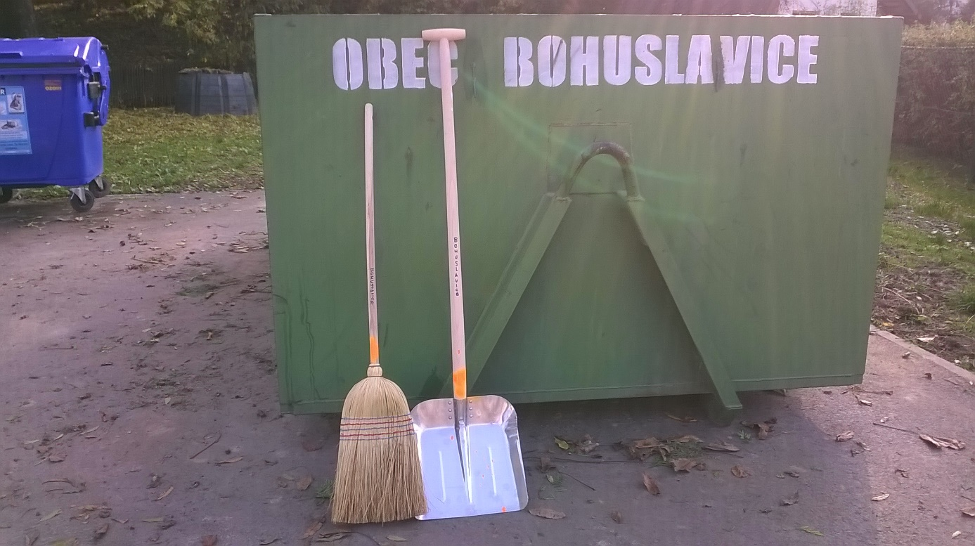

Mgr. Pavel Dominik, starosta
Připravuje se omalovánka Hlučínska
Sdružení obcí Hlučínska nezapomíná ani na nejmladší obyvatele našeho regionu. Starostové a starostky proto podpořili projekt, v rámci kterého vznikne regionální omalovánka s motivy ze všech členských a spolupracujících obcí a měst regionu. K zakoupení bude od poloviny prosince také na obecním úřadě v Bohuslavicích u p. Mikové.

Informace Základní školy v Bohuslavicích
Veškeré informace o Základní a Mateřské škole v Bohuslavicích naleznete na webových stránkách školy: http://www.zsbohuslavice.cz/.
Pěvecký sbor & Petr Bende & pátek 13. 10.
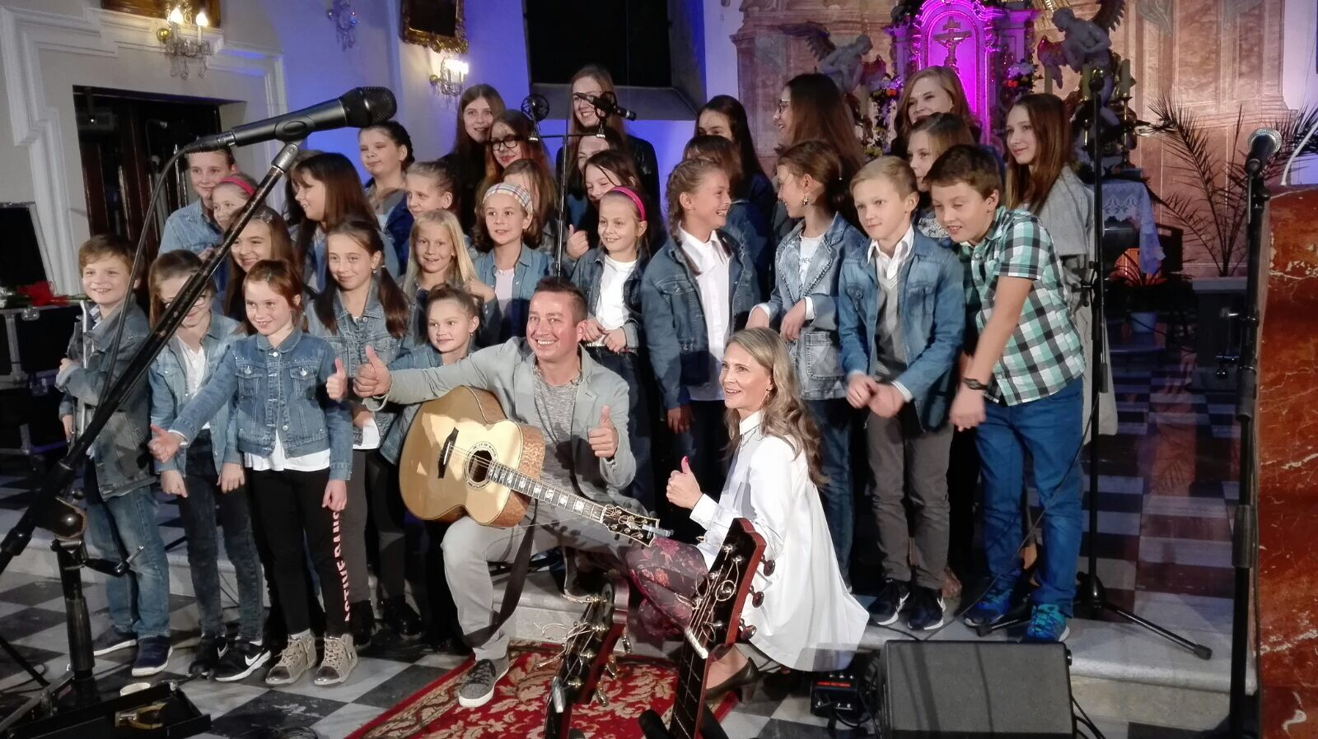
Pátek - 13. října byl pro náš pěvecký sbor šťastným dnem, protože jsme měli příležitost zazpívat si na společném koncertě se zpěvákem Petrem Bende.
Kromě jeho sólového vystoupení zazněly v bohuslavickém kostele společné písně Láska, Tráva, Živí to nepřežijem a Nad horú svítá. Koncert jsme si všichni moc užili, atmosféra byla skvělá! I když příprava byla náročná. Nakonec se ale vyplatila, protože nás obecenstvo odměnilo velkým potleskem. Pro všechny zpěváky sboru je to skvělá motivace k dalšímu zpívání.
Mgr. Gabriela Prchalová

Návštěva úřadu práce
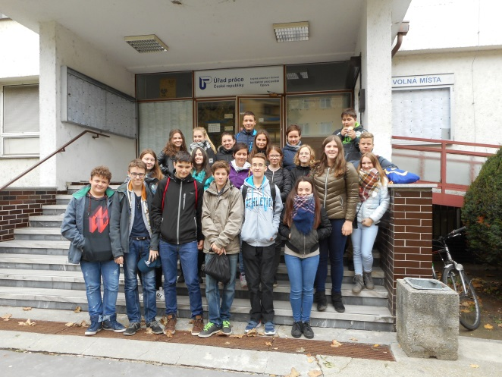
Ve středu 11. 10. 2017 navštívili žáci 9. ročníku Informačně poradenské pracoviště pro volbu povolání při Úřadu práce v Opavě, kde se uskutečnila beseda o volbě budoucího povolání. Získali tak návod a informace, jak správně vybrat směr své budoucí profese. Zároveň si vyplnili dotazník zájmů, z jehož závěrů zjistili, zda mají schopnost realizovat se ve zvoleném oboru. A ti žáci, kteří o svém budoucím povolání stále nemají jasno, si alespoň udělali představu o tom, pro jakou práci mají předpoklady. Tak držíme deváťákům palce a věříme, že si vyberou správně. Hodně štěstí!
Mgr. Andrea Kupková, třídní učitelka

Sběr papíru
Dne 4. 10. 2017 proběhl první sběr papíru v tomto školním roce. Celkem žáci nashromáždili a odevzdali 4, 463 tun papíru. Což bylo o 900 kg více než při jarním sběru papíru v loňském školním roce. Nejlepších dvacet sběračů pojede začátkem listopadu na jednodenní výlet do Ostravského Světa techniky, kde pro ně bude připraven zajímavý program. Mezi vybrané žáky patří Zedníčková Kateřina, Blokšová Nikol, Kocurová Alexandra, Kubík Kamil, Buhlová Tereza, Benek Jakub, Kamrádová Anna, Cejpková Dominika, Vitásková Julie, Liška Marek, Kubíková Aneta, Vitásek Jan, Strženek Jiří, Janíková Karolína, Kozáková Maria, Miketa Vojtěch, Kučera Tomáš, Mokrá Anna, Schuppík Marek a Haburová Valerie. Děkujeme všem, kteří se do sběru zapojili a tím tak pomáhají chránit životní prostředí. V dubnu 2018 se chystá další sběr papíru. Proto neváhejte a sbírejte již nyní! Těšíme se na Vaši účast.

Mgr. Karla Poštulková, Mgr. Martina Mimlichová

Návštěva MS deníku
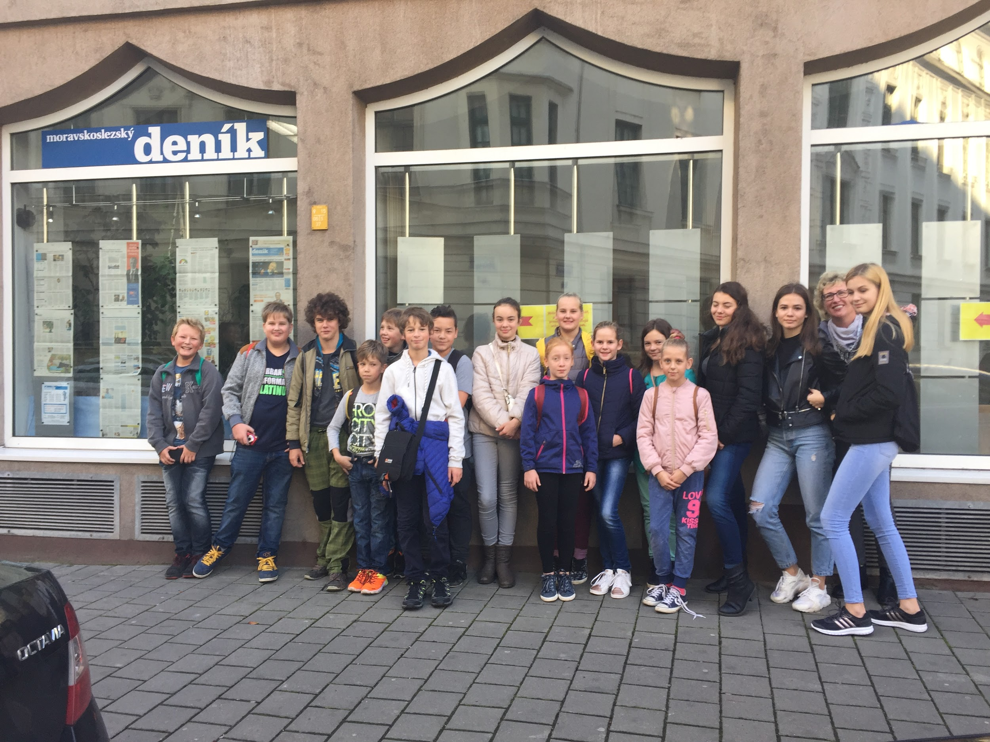
Ve čtvrtek 12. října 2017 redakce školního časopisu Pohodář navštívila Moravskoslezský deník v Ostravě. Přivítal nás šéfredaktor Martin Pleva, který se nám věnoval. Dověděli jsme o tom, jak deník vychází. 71 regionálních mutací Deníku, 25 regionálních týdeníků a 15 časopisů vydává společnost Vltava Labe Media.
Z toho je pro náš region např. Moravskoslezský deník, Opavský a hlučínský deník, Ostravský deník, Frýdecko-místecký a třinecký deník. Zhlédli jsme pracovnu grafiků, korektorů a redaktorů. Velmi se nám práce líbila a určitě bude přínosem do našeho školního časopisu Pohodář.
Za redakci Mgr. Karla Poštulková

Podzimní hrátky se zvířátky
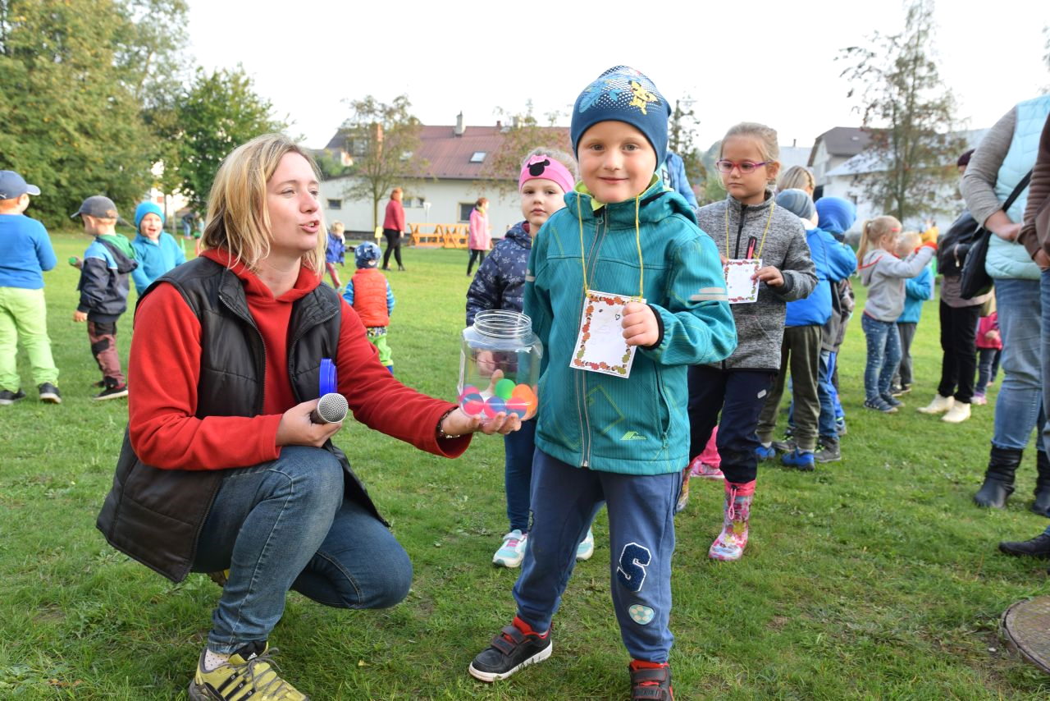
Ve středu 27. 9. 2017 uspořádal Klub rodičů při MŠ ve spolupráci s Mateřskou školou již tradiční sportovní odpoledne pro naše nejmenší. Po několika deštivých dnech se ukázalo sluníčko, a tak mohla být tato akce venku na prostranství za kulturním domem. Pro děti byl nachystaný velice zajímavý sportovní program a pro všechny bylo připraveno bohaté občerstvení. Děti si tuto akci užily, o čemž svědčí hojná účast. Chtěli bychom touto cestou poděkovat všem, kteří se podíleli na přípravě a organizaci této akce.
Kolektiv MŠ
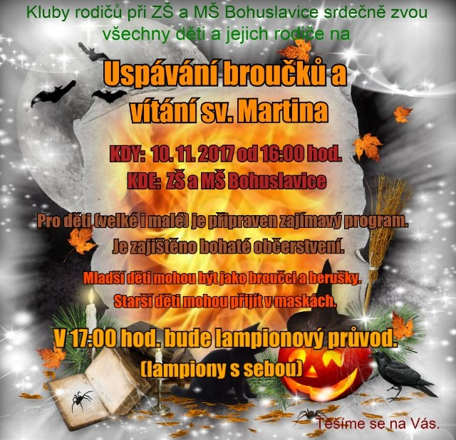
Školní družina

Letošní podzim byl velmi nevyzpytatelný. Chvíli se zdálo že nastala po létu zima a podzim se už neobjeví, ale Babí léto se nedalo zastrašit a přišlo k nám v krásný říjnový čas.
To jsme s družinkou nemohli nechat jen tak a využili jsme přízně počasí. V krásné páteční odpoledne jsme šli s dětmi do Důlků pouštět draky. Počasí nám opravdu přálo, svítilo sluníčko a pofoukával lehký větřík.
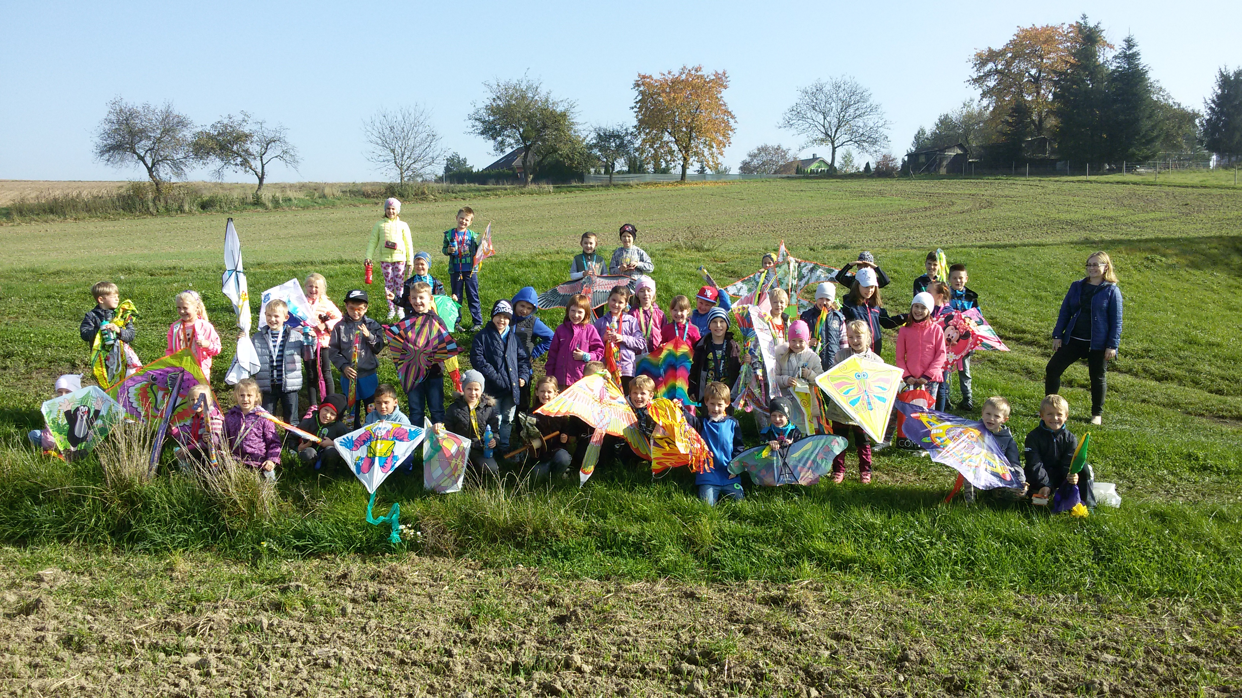
Všem dětem draci krásně létali. Někteří draci létali celou dobu bez úhony, ale některým se do oblak nechtělo a stále padali. My jsme byli na to připravení, lepili a vázali jsme celou dobu. Někteří draci se změnili na létající izolepu, ale o to veselejší to bylo. Děti se proběhli na čerstvém vzduchu, naučili se, jak improvizovat při havárii a jak jednoduše vše spravit (alespoň na chvíli).
S dětmi přejeme krásný zbytek podzimu, užijte si ho jako my.
Za kolektiv ŠD
Karin Herudková

Sport
SK Bohuslavice
První říjnový zápas jsme sehráli v Šilheřovicích a po předchozích třech vítězstvích jsme očekávali další body. V prvním poločase jsme se také ujali vedení. Domácí vyrovnali z velmi přísné penalty a brzy přidali druhý gól. Druhý poločas jsme měli převahu i šance, ale nakonec jsme odjeli poraženi. O týden později jsme hráli derby s Kozmicemi. Hráči nenavázali na předchozí dobré výkony a v zápase prohrávali už 0 : 2. Nakonec se nám podařilo srovnat skóre, když vyrovnávací gól vsítil v poslední minutě utkání krásnou střelou M. Juchelka. Další derby zápas jsme odehráli v Chuchelné. Bohužel výkon našich hráčů i rozhodčího byl velmi špatný a odešli jsme s porážkou 4 : 1. Body jsme čekali v domácím zápase s Velkou Polomí, ale šňůra porážek pokračovala a my jsme prohráli 2 : 4. Vzhledem k nelichotivé řadě porážek jsme s obavami odjížděli na půdu prvních Strahovic. Naši sehráli výborný zápas a odvezli si tři body za vítězství nad favoritem 1 : 2.
Sokol Šilheřovice - SK Bohuslavice 2 : 1 T. Štefek
SK Bohuslavice – TJ Kozmice 2 : 2 R. Štefek, Juchelka
Spartak Chuchelná - SK Bohuslavice 4 : 1 R. Štefek
SK Bohuslavice – Velká polom 2 : 4 Juchelka 2
Meteor Strahovice – SK Bohuslavice 1 : 2 Juchelka, R. Štefek

„Béčko“ začalo říjnové zápasy debaklem v Dolním Benešově, kde prohrálo 7 : 0. V dalším zápase jsme na domácím hřišti prohrávali s Oldřišovem ještě pět minut před koncem 1 : 4. v nevídaném závěru jsme však dokázali dát tři branky a utkání tak skončilo smírně 4 : 4. Následující sobotu hráči zvítězili na hřišti Kozmic 0 : 3. V posledním říjnovém zápase naši prohráli s béčkem Strahovic 3 : 2.
Dolní Benešov „B“ – SK Bohuslavice „B“ 7 : 0
SK Bohuslavice „B“ – Oldřišov „B“ 4 : 4
Kozmice „B“ - SK Bohuslavice „B“ 0 : 3
Meteor Strahovice „B“-SK Bohuslavice „B“ 3 : 2

Dorost:
SK Bohuslavice – Litultovice 3 : 3
Slávia Malé Hoštice - SK Bohuslavice 3 : 2
SK Bohuslavice – Sokol Hať 8 : 3
Háj ve Slezsku – SK Bohuslavice 6 : 3
Žáci
SK Bohuslavice – Dobroslavice 1 : 5
Háj ve Slezsku – SK Bohuslavice 2 : 2
SK Bohuslavice – Šilheřovice 3 : 6
Pustá Polom – SK Bohuslavice 9 : 1
Výbor SK
Sbor dobrovolných hasičů Bohuslavice

Vážení občané, v tomto článku bychom vás chtěli v krátkosti informovat o ukončené sportovní sezoně soutěžních hasičských družstev.
Kategorie ženy
Po krátké přípravě na novou sezónu z důvodů nepříznivého počasí jsme letošní sezónu zahájily okrskovou soutěží v Dolním Benešově, kde jsme se umístily na prvním místě, což pro nás znamenalo výzvu k postupu do okresního kola, které proběhlo v Opavě na Tyršově stadiónu. Po poradě celého družstva zaznělo jednoznačné rozhodnutí, že se okresního kola zúčastníme. Podaly jsme přihlášku a začaly trénovat. Pro většinu holek to byla výzva, zkusit něco nového, jelikož jsme takovou soutěž ještě neabsolvovaly. Na okresním kole se soutěží ve 3 kategoriích a to běh na 100m překážek, štafeta 4 x 100m a požární útok. Našim cílem bylo se zúčastnit, pobrat nějaké zkušenosti do dalších soutěží, případně i dosáhnout na nějaké umístění. Naše odhodlání a nadšení bylo splněno na 200%, nejen, že jsme se zúčastnily okresního kola, taktéž jsme nabraly nové zkušenosti, a co je nejdůležitější, odvezly jsme si celkové 2. místo za velkým favoritem této soutěže soutěžním družstvem žen z Těškovic. V odpoledních hodinách se pokračovalo další soutěží v požárním útoku a to „Superpohár starosty OSH v Opavě“. Této soutěže jsme se také zúčastnily, a i zde jsme dosáhly na 2. místo.
Družstvo žen se v letošní sezóně zúčastnilo soutěže Noční Hlučínské hasičské ligy, která měla celkem 13 kol, kde se jedno kolo také uskutečnilo v Bohuslavicích. V průběhu soutěže jsme se v tabulce pohybovaly z hora dolů. Před posledním kolem ve Vřesině to nevypadalo pro nás moc růžově, ale k provedení požárního útoku jsme šli srdíčkem a povedlo se, vybojovali jsme 3. místo a celkově se umístili na 6. místě.
Ženské družstvo se zúčastnilo i několik denních soutěží v okolí, kde se nám taktéž dařilo. Například ve Vřesině jsme obsadily 2. místo, ve Smolkově 2. místo, v Bohuslavicích na denní soutěži také 2. místo, v Bolaticích 4. místo za účastníky Moravskoslezského poháru s časem 17,40 s a další.
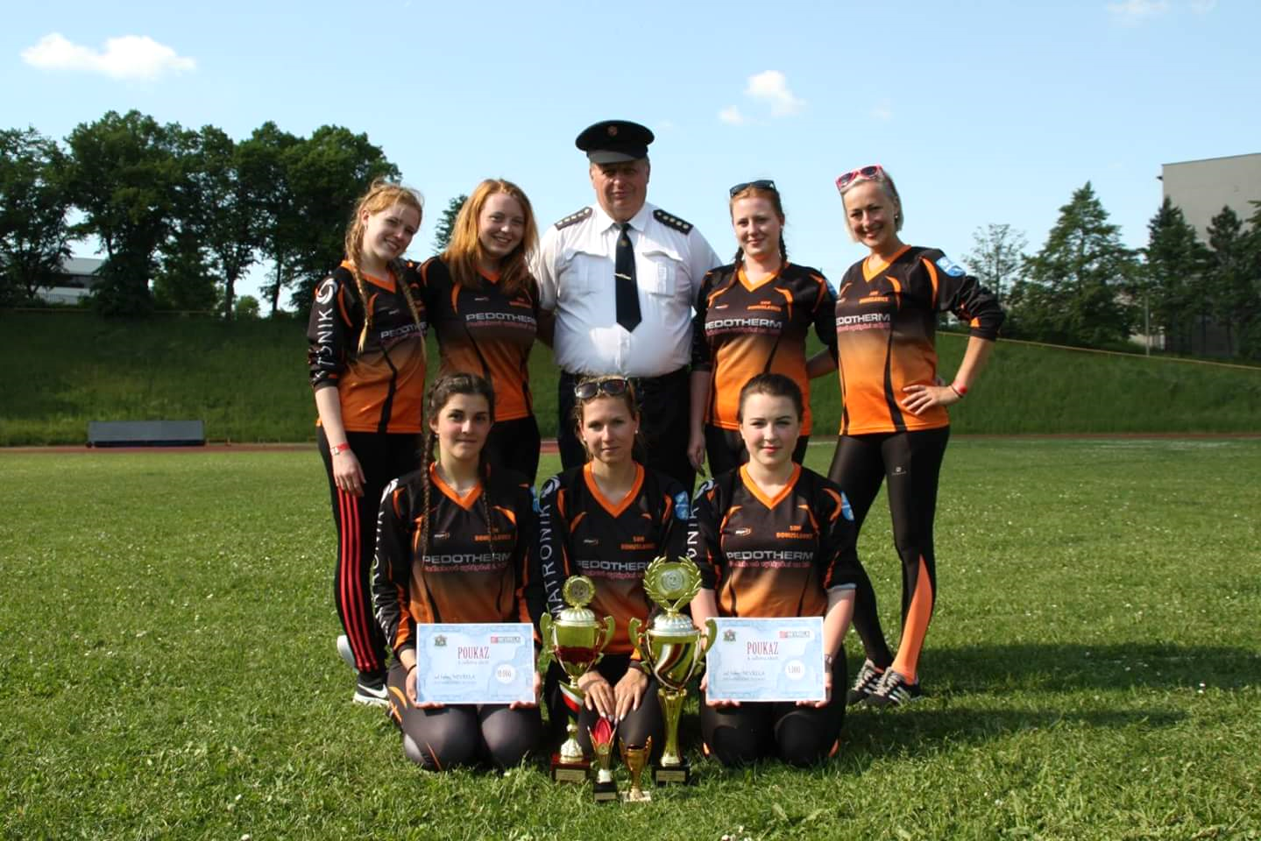
Po dlouhé době jsme se vydaly na soutěž do družebních Bohuslavic u Šumperka, kde jsme absolvovaly denní soutěž, a umístili se na 3. místě. Jsme rády, že jsme se této soutěže mohly zúčastnit, oplatit jejich účast na naší soutěži a rozšířit si pohled na průběh soutěže v jiném regiónu. Doufáme, že tato návštěva nebyla poslední a že se i v příštím roce opět setkáme. Letošní sezónu jsme absolvovaly v tomto složení: koš - Kateřina Jošková a Dominika Moslerová, spoj savic – Pavla Buriánová a Klára Schimeczková, stroj – Andrea Moslerová, spoj B hadic – Kristina Kubíková, rozdělovač - Renáta Zajíčková, levý proud – Tereza Lasáková, pravý proud Veronika Plušková.
Na těchto dosažených úspěších se také podílí paní Eliška Šimoníková, která je nám nápomocná svou radou na trénincích a podporou v dosahování lepších umístění.
Samozřejmě nemůžeme opomenout další členy a příznivce, kteří nám podávají pomocnou ruku jak na trénincích, tak i na soutěžích.
Ing. Renáta Zajíčková – vedoucí družstva
Kategorie muži
Jelikož končí letní sezóna, bylo by vhodné si ve zkratce zrekapitulovat uplynulou sezónu soutěžního družstva mužů. Do začátku jsme chtěli vstoupit plní energie, a taky se nám to povedlo. První tři soutěže, tři umístění na bedně a jedno první místo. Začátek prostě ''bomba''. I dále jsme pokračovali celkem zdárně až na pár klopýtnutí, ale ta se dala přehlédnout. Bohužel již v první části sezóny náš tým začala trápit zranění, a to se podepsalo na výkonech... pár nedokončených útoků a hned jsme šli v tabulkách rapidně dolů. Sezóna se překlopila do druhé půle a my byli opět vcelku a připraveni podávat výkony. Trénovali jsme poctivě a sami jsme si řekli, že nejlepší bude pro nás si podržet střed tabulky, než abychom zkoušeli nové věci a spadli ještě níže... Konec sezóny jsme zdárně dokončili, sice ne až tak jako jsme si představovali, ale nebylo to až tak špatné. Za celou sezónu jsme se zúčastnili NHHL (Noční Hlučínská hasičská liga), která měla 13 kol a celkově jsme se umístili na 10. pozici, dále jsme se pravidelně účastnili MSP (Moravskoslezský pohár), který měl tuto sezónu 14 kol a my jsme skončili na 12. pozici. Nejlepší čas dosažený na 2 hadice B 14,86s (první sestřik 14,64s) a nejlepší čas na 3 hadice B 17,72 (první sestřik 17,68s). Kromě ligových soutěží jsme se zúčastnili také spousty pohárových soutěží, kde jsme také nasbírali dobrá umístění. Složení týmu koš-Lukáš Dominik, spoj savic-Jiří Pašek, stroj-Lukáš Freisler a Ondřej Mika, béčka-Jaroslav Kubík, Rozdělovač-David Pašek, pravý proud-Tomáš Dominik, levý proud-Jiří Lasák.
Lukáš Freisler – vedoucí družstva

TFA - výkonnostní cíle 2017 splněny
Sezona závodů TFA skončila a přichází čas hodnocení.
Po zimní přípravě přišlo díky podpoře SDH a sponzorů ke zbrojení. David Pašek obdržel od SDH speciální závodní TFA oblek a od p. Sebraly špičkovou přilbu. Již při první zkoušce nového materiálu jsme věděli, že to je výrazná technická podpora.
Do nové sezony jsme si stanovili tyto výkonnostní cíle:
David Pašek
Český pohár TFA - cíl do 10. místa celkově, výsledek 7. místo
Moravskoslezský pohár - cíl 1. místo, výsledek 1. místo absolutně
Adam Ryš
Český pohár TFA - cíl do 5. místa v kat. 45+, výsledek 5. místo
MSK pohár - cíl do 5. místa v kat. 35+, výsledek 5. místo
Pohárových soutěží se v kraji zúčastnilo 130 závodníků, z toho 52 v kategorii 35+, v republikové soutěži závodilo 55 závodníků v kategorii do 45 let, nad 45+ 7 závodníků. Ve startovním poli byla kompletní 15 členná reprezentace HZS ČR. V tomto světle je Davidovo celkové 7. místo vynikající úspěch. Bonusem je 2. místo Nikoly Steffek v kategorii žen. Letos byl v ženách bohužel hodnocen pouze jeden závod, ale ten nejtěžší - Ostravská věž. Nikola v náročné konkurenci urvala nádherné druhé místo. Kromě pohárových soutěží jsme bojovali v dalších 20 závodech. Z každé soutěže David přivezl pohár, tzn. umístění na bedně. Pouze na jedné soutěži byl pro technickou chybu diskvalifikován. Další členové - Nikola, Jirka Vitásek, Jirka Lasák a závodící trenér Adam získali několik dílčích úspěchů při regionálních soutěžích doma i v Polsku.
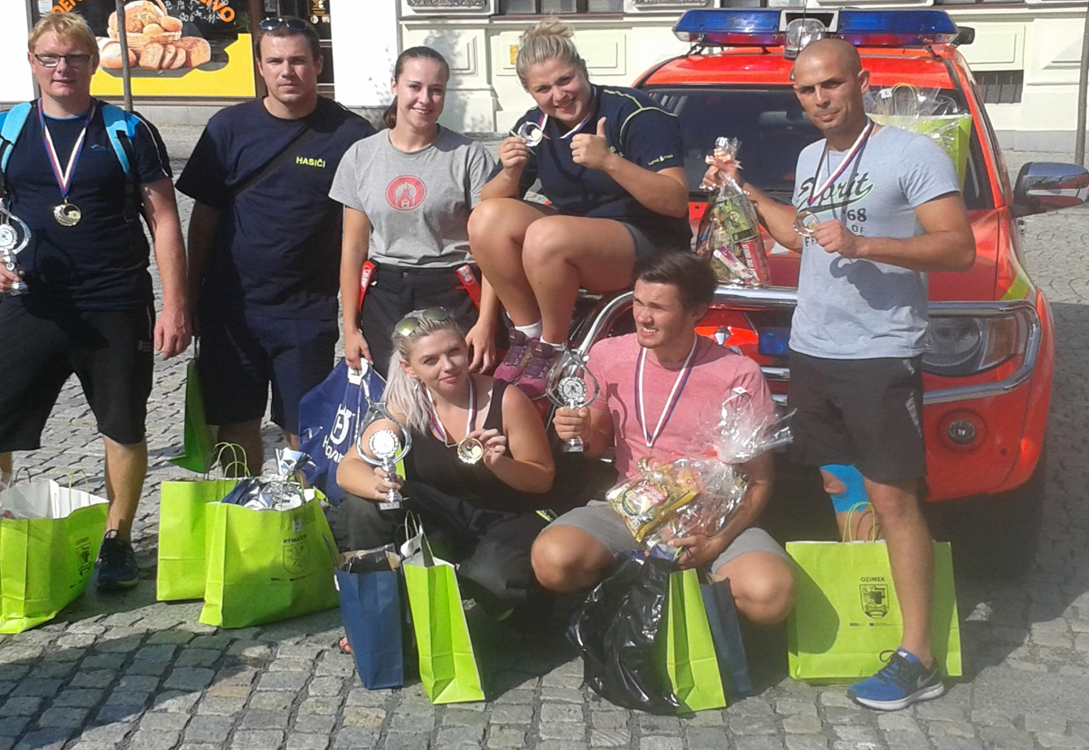
A abych nezapomněl, David Pašek v barvách VŠB TU Ostrava obhájil 2. místo na Akademickém mistrovství ČR v TFA.
Celkově hodnotím letošní sezonu jako vydařenou, výkonnostní cíle byly splněny. David patří do absolutní špičky v ČR. Příští rok ho čeká obhajoba titulu „Mistr republiky“. Tak nám držte palce.
Děkuji za podporu vedení našeho SDH a mecenášům našeho týmu, společnostem: Mit Metal (p. Sebrala), HD Hlučín (Ing. Fojtík), Obklady Pašek (manželé Paškovi), Pedotherm (manželé Ryšovi) a všem, kteří nám fandí a jinak nás podporují.
Ing. Adam Ryš – trenér a vedoucí skupiny

Jaké byly oslavy 270. výročí posvěcení farního kostela

Životní jubilea a výročí se většinou slaví setkáním, nejčastěji příbuzných a přátel. Jak by měl své výročí oslavit kostel? Nejspíš také setkáním, protože farní kostel je především místem setkávání: shromažďují se v něm lidé – místní občané, kteří pod vedením faráře společně sdílejí, vyjadřují a upevňují svou víru a propojují ji s životem v obci a se vzájemnými vztahy.
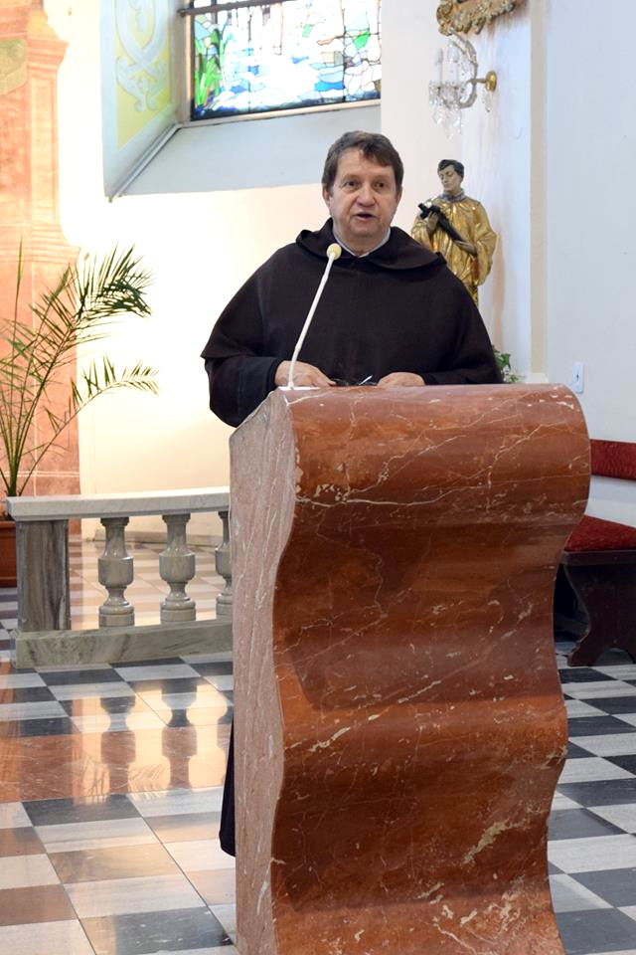
Hlavní program oslav tedy vybízel ke společnému setkávání. Hlavní důraz patřil pochopitelně duchovnímu rozměru farního života. Bohuslavičtí i přespolní měli možnost zúčastnit se 7. 10. duchovní obnovy s P. Vojtěchem Kodetem, vyhlášeným duchovním otcem a přednášejícím. Kromě dalších modlitebních příležitostí pak hlavní duchovní program proběhl při bohoslužbě v neděli 15. října, jíž předcházelo uvedení do podstatných souvislostí historie a výzdoby farního chrámu. Tyto duchovní příležitosti byly zároveň propojeny s dalšími rovinami: a) pro kulturní a umělecké obohacení sloužila jak farní fotosoutěž na téma „Náboženský život a sakrální stavby v Bohuslavicích“, tak především hojně navštívený koncert Petra Bendeho a dalších hudebníků společně s vystoupením místního pěveckého sboru; b) sportovní rozměr byl realizován v sobotním odpoledni na hřišti při společných herních disciplínách a ministrantském fotbálku; c) chutné občerstvení a prostor pro neformální popovídání byly zajištěny jak na hřišti, tak po nedělní mši svaté před kostelem; d) lze doplnit i charitativní prvek, protože účastníci oslav mohli koupí upomínkových předmětů podpořit chráněné dílny Charity Opava.
Takřka všechny uvedené rozměry setkávání se prolínaly v chronologicky první akci říjnových oslav: jednalo se o ojedinělou pouť ke kapličkám a křížům, které se nacházejí na katastru naší obce. Duchovní putování bylo totiž současně nezanedbatelnou turistickou procházkou i objevováním historických a kulturních stop a míst naší obce. Plánované navazující posezení u ohně se nakonec nekonalo kvůli přesunu akce z důvodu nepříznivého počasí. Celé putování se však neslo radostnou atmosférou; v nádherném nedělním odpoledni přivádělo k radosti z přírodních krás, vybízelo k příjemnému povídání za chůze a umožnilo setkat se a společně pomodlit na místech, kde se povětšinou zastavují pouze jednotlivci.
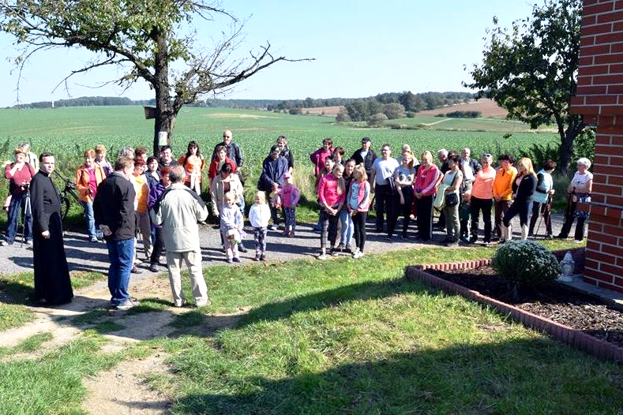
Trasa byla vzhledem k celkové délce cca 12 km rozdělena na dvě části. Po setkání u kostela absolvovali poutníci první část od kostela ke kamenným křížům na Newrzellově zahradě a na začátku obce ve směru od Závady, pak po Lipové, s kapličkou sv. Urbana a dřevěným křížem u lesa na křižovatce s lesní cestou Mlýnkovou. Následoval Struhalův dub s obrazem Panny Marie a dřevěný kříž na Chuchelnické. První část byla ukončena u kulturního domu, kde došlo k částečně obměně poutníků. Druhá část vedla po ul. Kozmické s kamenným křížem nad zahrádkářskou chatou a kapličkou a obrazem sv. Huberta. Následovala odbočka ke staré myslivecké chatě. Kolem rybníků pak doputovali poutníci k obrázku Panny Marie u Tří dubů a na začátek obce ve směru od Dolního Benešova. Poslední zastavení bylo u kamenného kříže na ul. Bolatické a ukončení celé pouti u kostela.
Pouť měla charakter křížové cesty. U každého „zastavení“ seznámil Kurt Kocián účastníky s historií, dárci, zhotoviteli a lidmi, kteří tato místa udržovali a udržují. Následovalo duchovní slovo P. Vojtěcha Janšty a modlitba.
Celkem se poutě ke kapličkám a křížům zúčastnilo kolem 100 poutníků, přičemž celou trasu absolvovalo asi 40 poutníků.
Na závěr bylo vysloveno poděkování všem jmenovaným i nejmenovaným spoluobčanům, kteří se jakýmkoliv způsobem zasadili o vybudování kapliček, postavení křížů a pořízení a zavěšení obrazů s náboženskou tématikou. Poděkování patří také všem, kteří se o všechna místa starali či starají, zdobí je a udržují. „Pán Bůh zaplať“ za to, že žijeme v době, kdy můžeme stavět kapličky a kříže a věšet svaté obrazy. Ne vždy tomu tak v minulosti bylo. Kéž je nám to umožněno nadále v blízké i vzdálené budoucnosti. P. Vojtěch Janšta a Kurt Kocián
Úmysly mší svatých ve farním kostele v Bohuslavicích
1.11.17 | 3 | Slavnost VŠECH SVATÝCH - doporučený svátek | 18:00 | Za + Aloise Nevřelu, rodiče a sourozence z obou stran
2.11.17 | 4 | Vzpomínka na všechny věrné zemřelé | 18:00 | za + farníky a na úmysly Svatého otce
3.11.17 | 5 |  | 18:00 | Za členy živého růžence
4.11.17 | 6 |  | 7:00 | Na poděkování za 85 let života, za + rodiče a požehnání pro živou rodinu
5.11.17 | 7 | 31. neděle v mezidobí | 6:45 | Za + Karla Obrusníka, rodiče Kociánovy a Diehlovy
5.11.17 | 7 | 31. neděle v mezidobí | 9:30 | Za živé a + farníky
8.11.17 | 3 |  | 17:00 | Na poděkování za 50 let života s prosbou o dar zdraví pro celou živou rodinu
10.11.17 | 5 |  | 17:00 | Za + pana děkana Jiřího Poštulku, rodiče a sourozence
11.11.17 | 6 |  | 7:00 | Za Kristinu Mašíkovou, rodiče Mašíkovy, Pausovy a za živou rodinu
12.11.17 | 7 | 32. neděle v mezidobí | 6:45 | Za Marii Ostárkovou, manžela a dar zdraví pro živou rodinu
12.11.17 | 7 | 32. neděle v mezidobí | 9:30 | Za + Šárku Fussovou s prosbou o dar zdraví pro živou rodinu
15.11.17 | 3 |  | 17:00 | Za + Alžbětu Ostárkovou, manžela a zetě
17.11.17 | 5 |  | 17:00 | Za + Alfonse Vitáska, zetě a živou rodinu
18.11.17 | 6 |  | 7:00 | Na poděkování Pánu Bohu za 60 let společného života
19.11.17 | 7 | 33. neděle v mezidobí | 6:45 | Za živé a + farníky
19.11.17 | 7 | 33. neděle v mezidobí | 9:30 | Na poděkování za přijatá dobrodiní, rodiče z obou stran a živou rodinu
22.11.17 | 3 |  | 17:00 | Za + Marii Kocurovou, manžela, syna a zetě
24.11.17 | 5 |  | 17:00 | Za + Gabrielu Bočkovou, manžela a syna
25.11.17 | 6 |  | 7:00 | za + rodiče Otýlii a Alexandra Barčovy a + rodiny z obou stran
26.11.17 | 7 | Slavnost JEŽÍŠE KRISTA KRÁLE | 6:45 | prosba o Boží požehnání pro živou rodinu
26.11.17 | 7 | Slavnost JEŽÍŠE KRISTA KRÁLE | 9:30 | Za Eriku Kubíkovou a duše v očistci
29.11.17 | 3 |  | 17:00 | Za + Hedviku Kocurovou, manžela, syna a sourozence

Inzerce

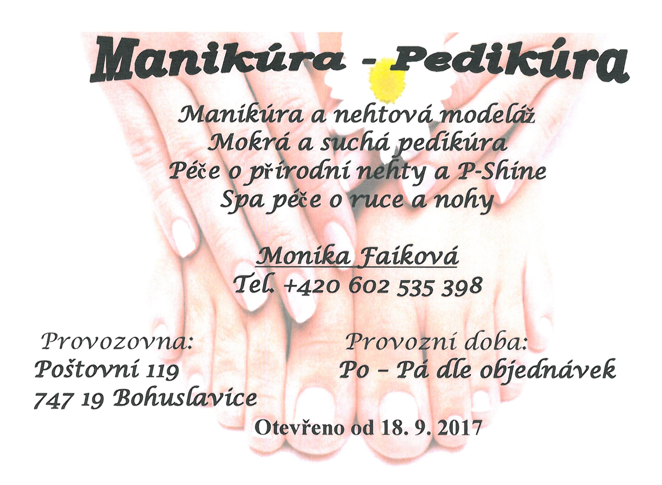

Prodám ALU KOLA FELICIE 4x – 500,- Kč/Ks, tel. 732 865 446

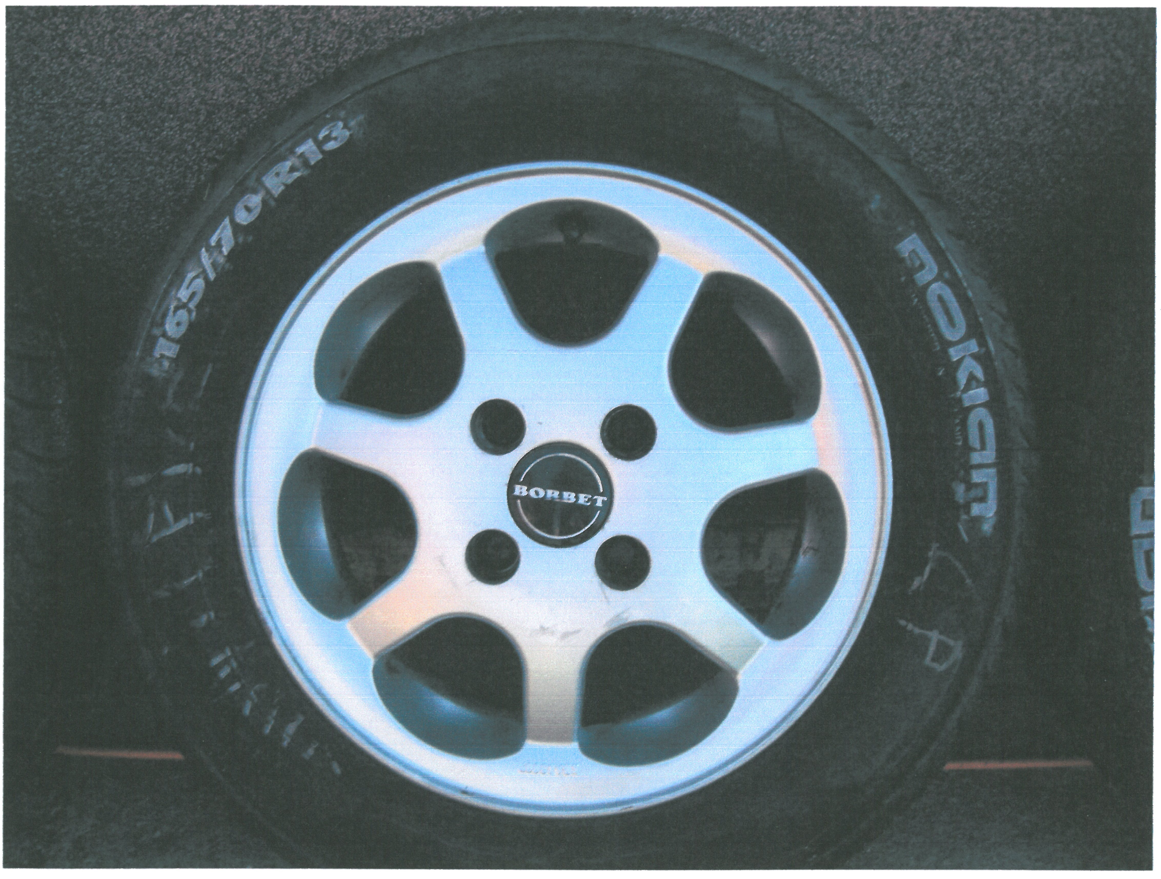

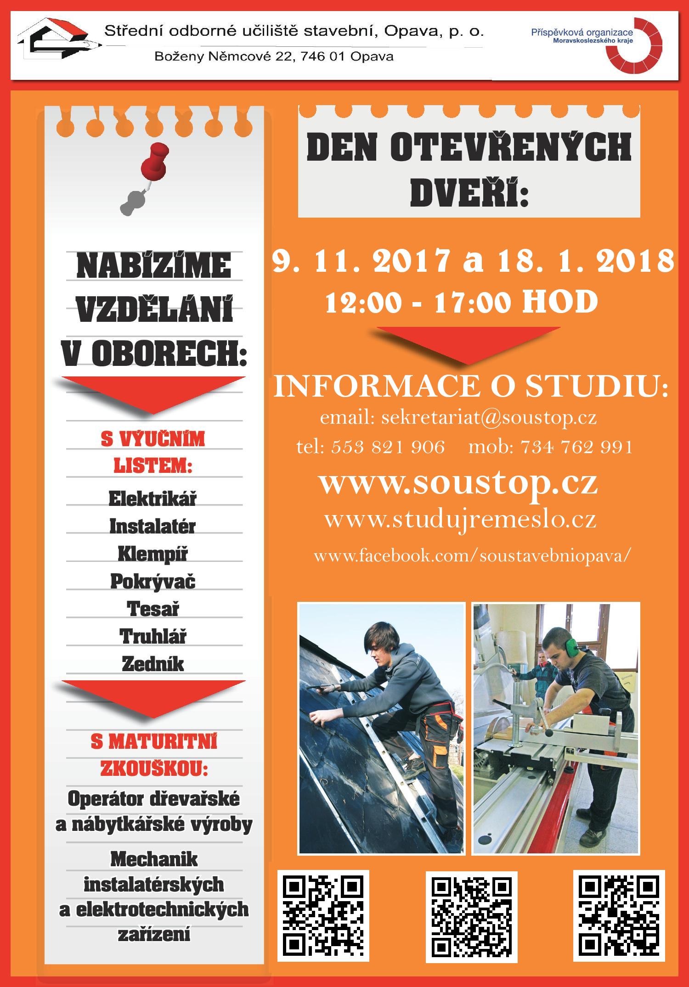

Společenská kronika:
naši jubilanti v měsíci listopadu 2017
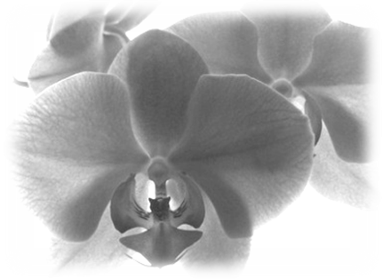
Diehel Arnošt
Kroupa Petr Theuerová Erna Lisová Alena Breuerová Hildegarda
Kocurová Pavlína Poštulka Radovan
Vitásková Lucie Moslerová Danuše
Šebestíková Hilda Mokrá Zdenka
Krieblová Anastázie Klímek Stanislav

V měsíci listopadu oslaví významné jubileum, diamantovou svatbu manželé Alžběta a Vojtěch Odvodyovi.

Všem jmenovaným jubilantům přejeme vše jen to nejlepší, manželům Odvodyovým pak i další společná, ve zdraví prožitá léta v kruhu svých blízkých.
Karla Krupová

Informace občanům obce:

Webová stránka školy:
www.zsbohuslavice.cz

E-mail:
obec@bohuslavice.eu
podatelna@bohuslavice.eu
info@bohuslavice.eu
starosta@bohuslavice.eu
mistostarosta@bohuslavice.eu
jana.janosova@bohuslavice.eu
marie.mikova@bohuslavice.eu
karla.krupova@bohuslavice.eu
technik@bohuslavice.eu

Adresa obecního úřadu:
Obecní úřad Bohuslavice
Poštovní 119
747 19 Bohuslavice
Tel. / Zázn.: 553 659 075
Tel. / Fax / Zázn.: 553 659 064
Úřední hodiny:
Pondělí, středa: 8:00 - 11:30 hod.
12:30 - 17:00 hod.
Úterý: 8:00-11:30 12:00 - 14:00 hod.
Čtvrtek: 8:00-11:30 12:00 - 15:00 hod.

Internetové stránky obce:
www.bohuslavice.eu
www.hlucinsko.tv

Zpravodaj obce Bohuslavice č. 299 listopad 2017 – Měsíčník – ev. č. MK ČR E 19305.
Zpravodaj vydává Obecní úřad Bohuslavice pro občany obce Bohuslavice bezplatně.
Uzávěrka příštího čísla Zpravodaje je 25. listopadu 2017.

